УДК 342.951

Иванов И.И., д-р техн. наук, Петров П.П., канд. техн. наук

ПРОБЛЕМЫ БЕЗОПАСНОСТИ ПЕРЕВОЗОК ПАССАЖИРОВ
ГОРОДСКИМ АВТОБУСНЫМ ТРАНСПОРТОМ
Автомобильно-дорожный институт (филиал) ФГБОУ ВО

«Донецкий национальный технический университет» в г. Горловка
Аннотация. Острой проблемой современного общества является недостаточно эффективное обеспечение безопасности пассажирских перевозок, что приводит к увеличению дорожно-транспортных происшествий и травматизму на дорогах. В работе представлены направления и меры по повышению безопасности перевозок пассажиров автомобильным транспортом общественного пользования
Ключевые слова: транспортная система; безопасность перевозок; пассажирский транспорт.

Ivanov I.I., Petrov P.P.
PROBLEMS OF PASSENGER TRANSPORTATION SAFETY BY URBAN BUS TRANSPORT
Automobile and Road Institute (branch)
of the Federal State Budgetary Educational Institution Donetsk National Technical University in Gorlovka
Annotation. An acute problem of modern society is the insufficiently effective provision of passenger transportation safety, which leads to an increase in road accidents and injuries on the roads. The paper presents the directions and measures to improve the safety of passenger transportation by public road transport
Keywords: transport system; transportation safety; passenger transport.
Введение. Производители машин …
Текст доклада [1, с. 56].
Таблица 1 – Распределение количества автобусов по часам суток
Часы суток, ч | Количество автобусов | Часы суток, ч | Количество автобусов | Часы суток, ч | Количество автобусов
5:00–6:00 | 2 | 11:00–12:00 | 3 | 17:00–18:00 | 5
6:00–7:00 | 3 | 12:00–13:00 | 3 | 18:00–19:00 | 2

$A_{\text{max}}=А_{min}⋅К_{д}$, ед.; (1)

, ед., (2)
где А_{"пик"} – количество автобусов в час «пик», ед.;

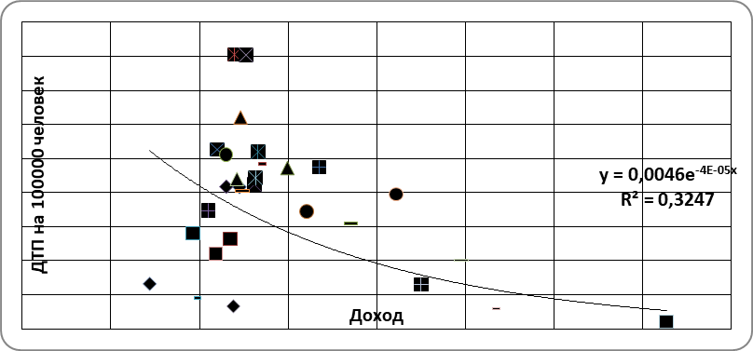

Рисунок 1 – Изменение температуры отработавших газов после запуска ДВС

Выводы. В результате выполненных исследований…

Список литературы:
1. СП 78.13330.2012 Автомобильные дороги. Актуализированная редакция СНиП 3.06.03-85*. – Введ. 1 июля 2013. – М.: Изд-во стандартов, – 2013. – 111 с.
2. ГОСТ ISO 15645–2016 Оборудование дорожное строительное и эксплуатационное. Дорожные механизмы для измельчения. Терминология и эксплуатационные требования (ISO 15645:2002, Amd.1:2013, IDT). – Введ. 29 февраля 2016 г. – М. : Стандартинформ, – 2019. – 8 с.
4. Истомин, B. C. Практическое руководство по текущему ремонту асфальтобетонных покрытий городской дорожной сети. – М. : Прима-пресс, – 2001.
5. Методические рекомендации по восстановлению асфальтобетонных покрытий и оснований автомобильных дорог способами холодной регенерации. – М. : Росавтодор, – 2002.

